Én million ubeskyttede mobiler
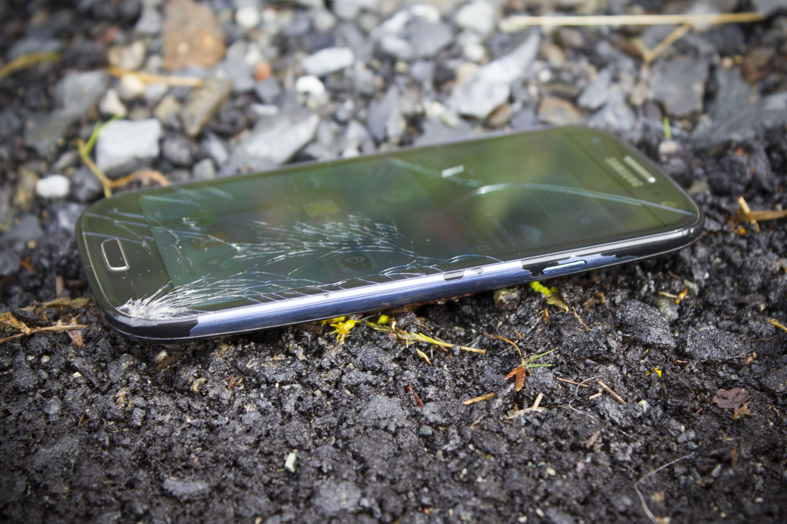
Hver tredje nordmann har ikke deksel, etui eller beskyttelse på mobiltelefonen. Det kan koste dem dyrt.

– Et mobildeksel beskytter ikke mot alt, men i ni av ti tilfeller vil det redde telefonen din dersom du mister den i bakken, sier Torfinn Halvorsrud, som er nordisk salgsdirektør i Elkjøp.
30 prosent har ikke deksel, etui eller beskyttelse på mobiltelefonen, viser undersøkelsen YouGov har utført for Elkjøp. Det betyr at det finnes mer enn én million ubeskyttede mobiltelefoner i Norge.
– Det er dumt å ikke beskytte mobilen. Skjermen er det første som ryker når den treffer bakken. Det er en kostbar affære å bytte skjerm. Har man deksel, beskytter man skjerm og kanter på telefonen, sier Halvorsrud.
Nordmenn kjøper dyrere og dyrere mobiltelefoner. Tapet kan bli stort dersom du ødelegger den.
– Bare på det siste året har telefonprisene økt med 1000 kroner. De fleste nye telefoner har nå en verdi på over 5000 kroner, og derfor er det viktig å beskytte dem. Garantien dekker ikke tapet dersom du mister telefonen i bakken, sier Halvorsrud.
Vann og støv kan gjøre ubotelig skade på mobilen din. Et vanlig deksel vil gi en grei beskyttelse også mot disse truslene.
– Det finnes deksler som er 100 prosent vann- og støvtette, men de er veldig store. Skal du til Sahara eller på dykkertur, kan de være noe for deg. Noen telefoner er resistente mot støv og vann. Flere av de nyeste Sony-telefonene kan trygt tas med i dusjen, sier Halvorsrud.
Færre knuser mobilen
Gjennom flere år har forsikringsselskapene merket en jevn økning i antall ødelagte mobiltelefoner. Nå ser det imidlertid ut til at trenden er i ferd med å snu.
– Den negative utviklingen snudde i fjor høst. Etter flere år med økende forsikringsutbetalinger for mobiluhell, har færre enn før ødelagt mobiltelefonen sin i løpet av det siste året. Det gjenstår å se om dette er starten på en varig trend, sier informasjonsdirektør Jon Berge i forsikringsselskapet If.
Han tror den positive utviklingen skyldes at folk er blitt flinkere til å beskytte mobiltelefonene sine med deksler og etuier.
– Jeg ser ingen annen grunn. Telefonene blir stadig dyrere, og folk skjønner at de bør ta godt vare på dem. Det finnes mange kule deksler, og det er blitt vanlig å bruke dem som en erstatter for den tradisjonelle lommeboken, sier Berge.
Bytter deksel på fest
I tillegg til å beskytte smarttelefoner, har dekslene også en motefunksjon. De sier noe om hvem man er, på samme måte som klær, frisyre og hodetelefoner.
– Stadig flere kjøper flere deksler til den samme mobilen. Kanskje har de ett fargerikt deksel når de går på fest og ett litt mer nøytralt når de er på jobb, sier Torfinn Halvorsrud i Elkjøp.
Mange mobildeksler har plass til bankkort og kontanter og erstatter dermed lommeboka. Nå kommer også deksler som kan erstatte laderen.
– Det nyeste nå er et deksel med ekstra nødbatteri. Da får man et fullverdig deksel med lommebok, som også lader mobilen din, samtidig som det nesten ikke er større enn et vanlig deksel, sier Halvorsrud.

Kontaktperson:
- Øystein A. Schmidt, kommunikasjonssjef i Elkjøp, tlf. 951 47 645
Newswire er et oppdragsfinansiert nyhetsbyrå. Artikler, bilder og videoer er til fri bruk i pressen. Denne artikkelen er laget for Elkjøp.

